



**TC Anywhere Brukerveiledning**

**Multi Factor Authentication**

**Installer *CensorNet App* på din smart telefon (iOS)**

1: Installer “CensorNet App” fra Appstore (gratis)

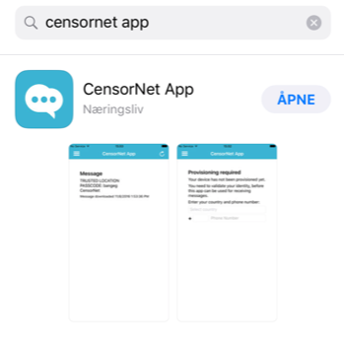

2: Godta ‘*End User License Agreement’*

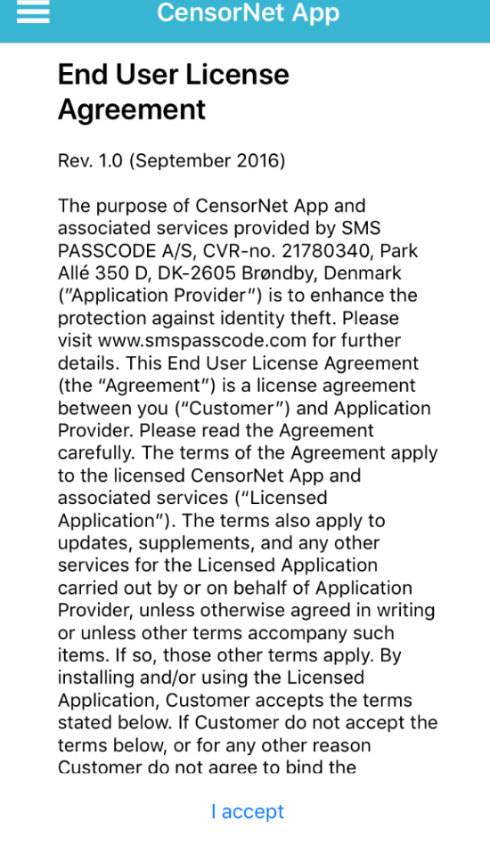

3: Tast inn ditt mobil telefonnummer (husk å sett riktig landskode)

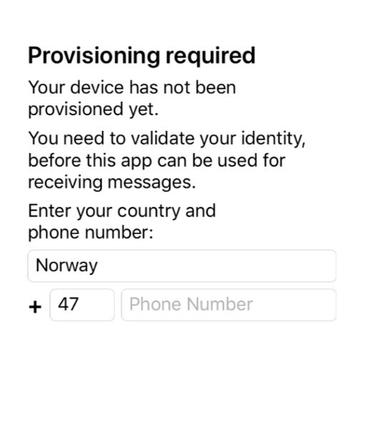

4: Du vil så motta en SMS med en OTP kode ‘*One Time Passcode’*  Skriv OTP koden fra SMS inn I Censornet appen.

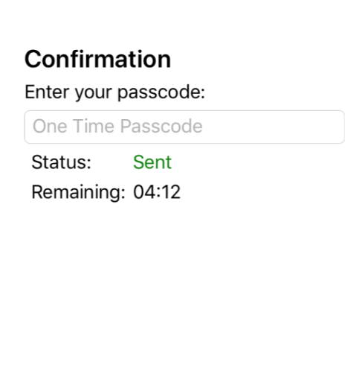

5: Din telefon er nå klar for å motta OTP kode.

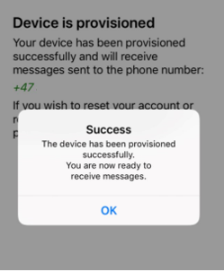

**Log inn One Time Password:**

1: Gå til din vanlige Citrix login URL.

2: Log på som vanlig med ditt brukernavn og password fra TeleComputing.

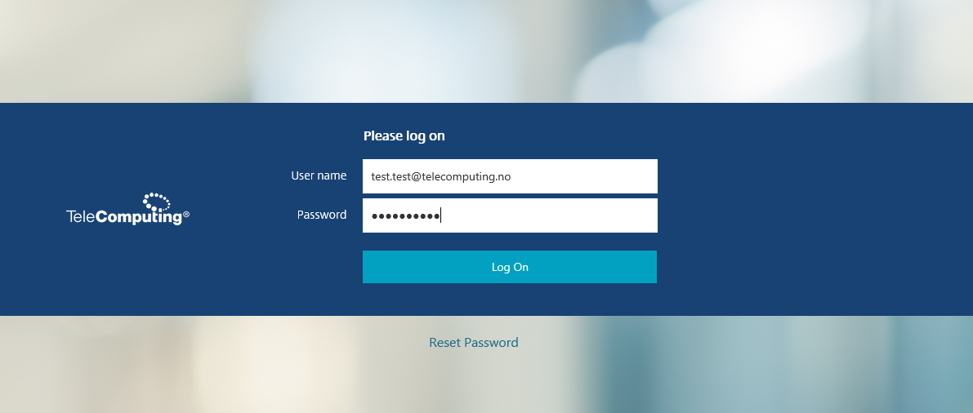

3: Du vil motta en Passkode i *CensorNet App* på din smart telefon.  
 Tast inn koden fra app på PC.

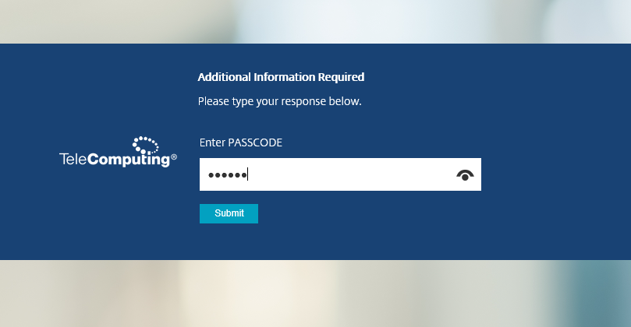

4: Åpne applikasjon eller skrivebord for å starte en Citrix session.

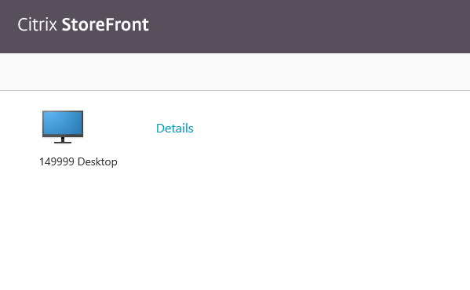

**__________________________________________________________________________________**

**FAQ;**

**Har du ikke en Smarttelefon?**

* Har du ikke en Smarttelefon, kan du heller ikke benytte *CensorNet* App, du vil i stedet motta One Time Password (OTP) på SMS

**Kan du ikke motta SMS?**

* Dersom du ikke kan motta SMS på din telefon, kan du også få tilsendt One Time Password (OTP) på mail.
* Det er også mulig å benytte en smarttelefon app for generering av OTP kode.  
  Veiledning for oppsett ligger på hjelpesidene <https://www.telecomputing.no/kunde>.

Ved spørsmål, vennligst kontakt **TeleComputing Service Desk**: (+47) 66 77 65 77